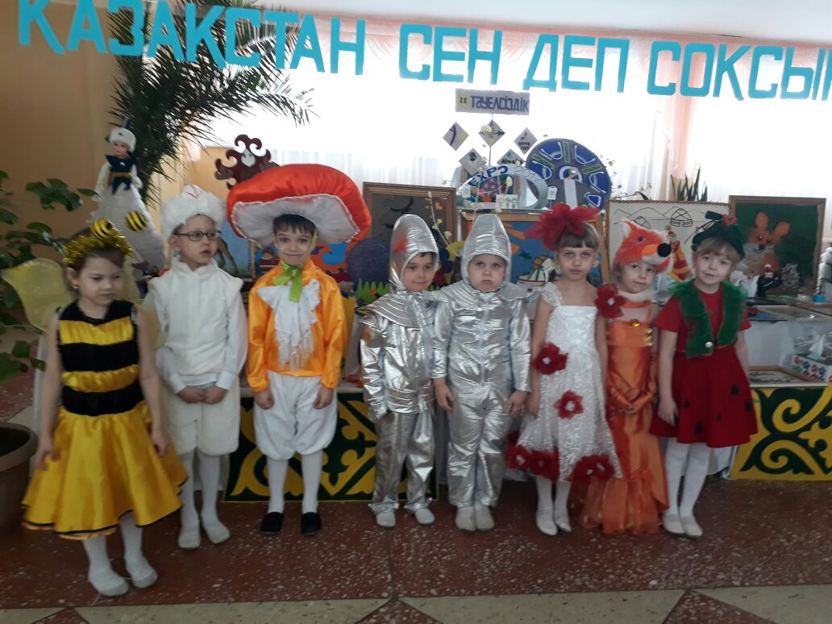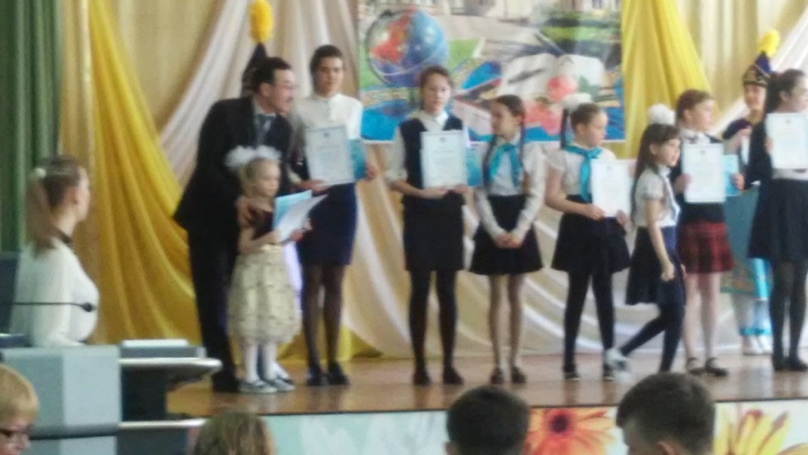Қалалық деңгейде өткен «Мәңгілік ел» шығармашылық сайысында №35 «Звоночек» балабақшасының тәрбиеленушісі Крикотина Даша жүлделі ІІ- орынға ие болды. Жетекші мұғалімі Кубашева Алтыншаш Ниязовна.